Предлагает семейный отдых на Черноморском побережье Краснодарского края в г.Анапа
Отель Журавли г. Анапа, п. Джемете

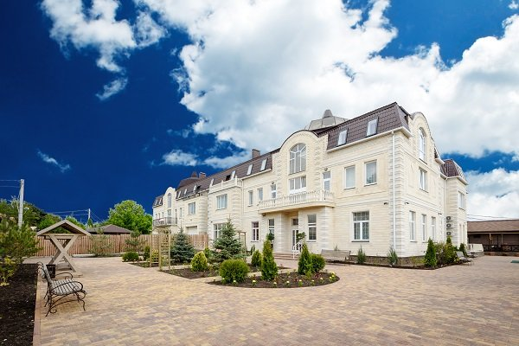

Стоимость услуг отеля «Журавли»
Цены указаны на 1 человека в сутки (руб). Расчетный час- 12:00

Тип номера | 01.06 -31.08.19г | 01.09 -30.09.19г
Стандарт 2-х местный | 2150 | 2000
Дополнительное место | 1450 | 1300
Услуги, входящие в стоимость:
- Проживание в номере соответственной категории.
- 3-х разовое питание по системе «Шведский стол» в ресторане
- Пользование открытым подогреваемым бассейном. Размер взрослого бассейна 13x7 м. Детский бассейн диаметр 4,2 м. При плохой и ветреной погоде Вы всегда сможете воспользоваться крытым бассейном, размер бассейна 12,5x3,5 м.
- Приветственный коктейль по приезду.
- Пользование детской площадкой.
- Развлекательные программы для взрослых и детей, анимационный сервис.
- Wi-Fi интернет по всей территории отеля.
- Бесплатная автостоянка.
- Настольные игры (шахматы, шашки, домино, лото, карты).
- Дети до 4-х лет принимаются БЕСПЛАТНО, без предоставления места.

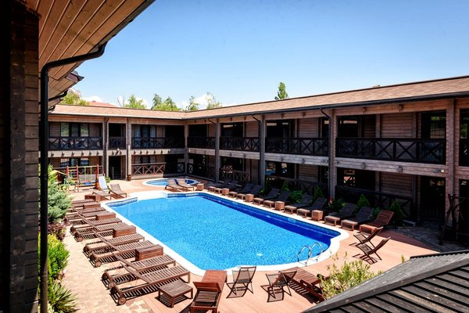

Контакт: моб. +7 912 24 70 553 E-mail: niva_boss@mail.ru, Сайт: niva-tur.ru

